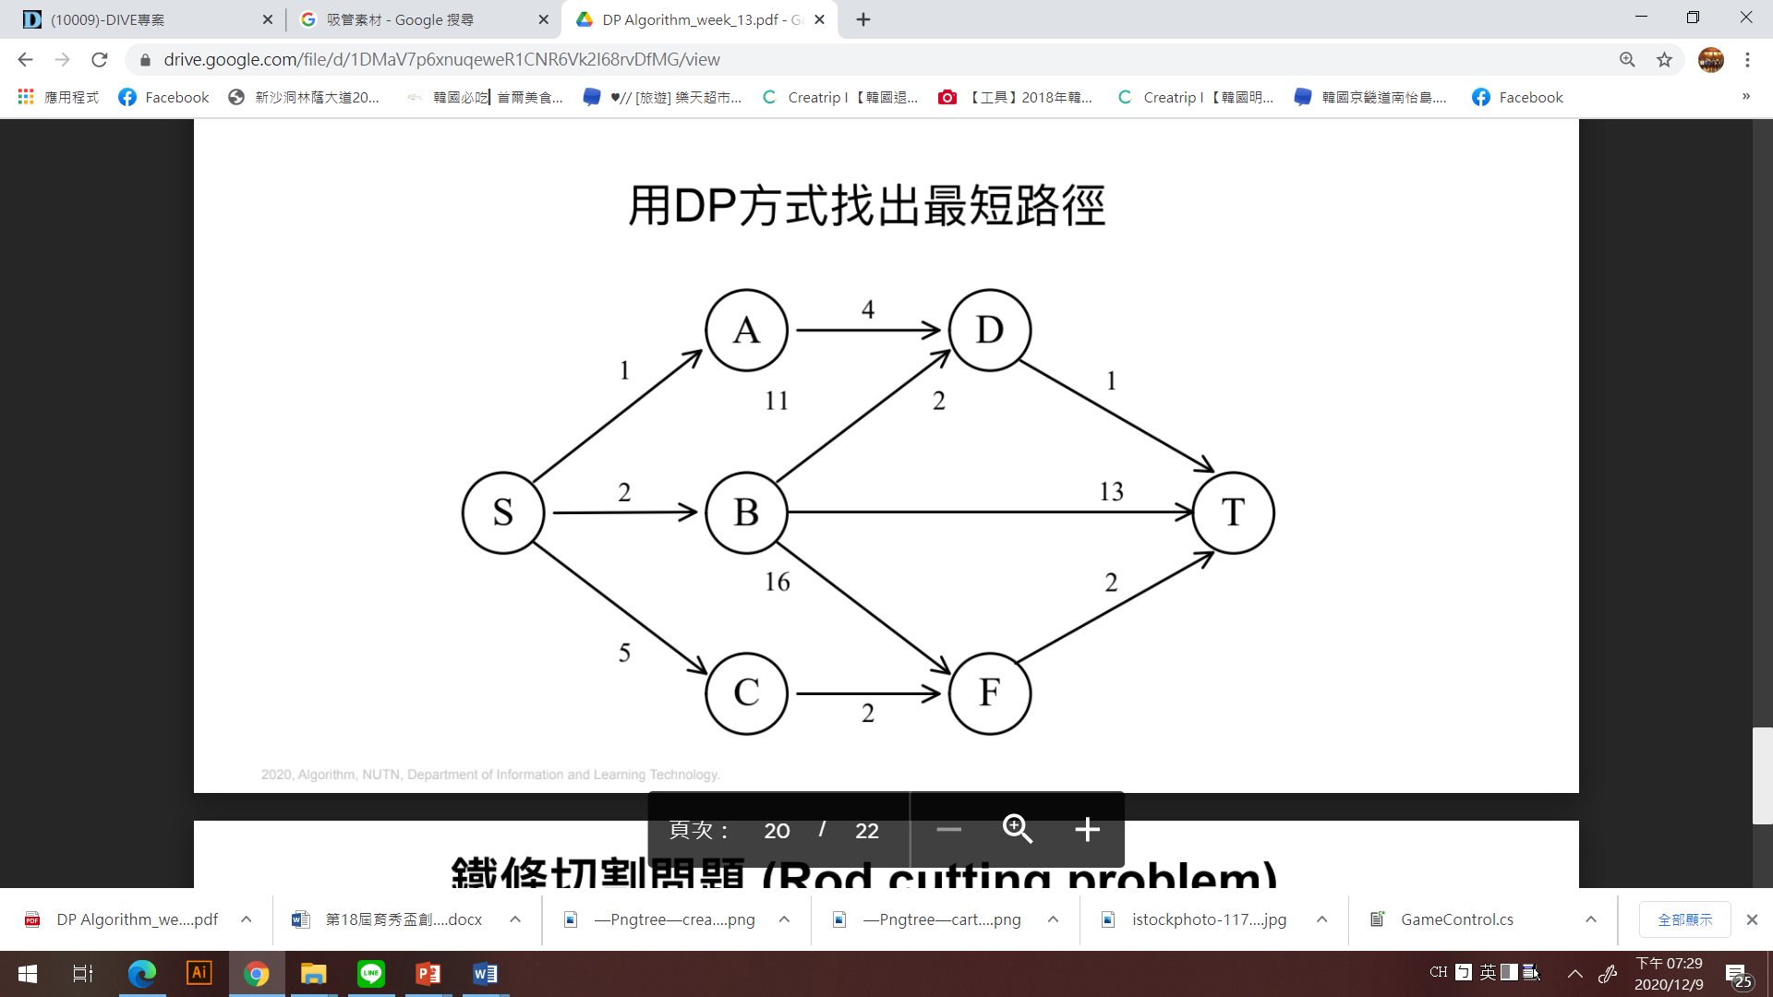

D(S,T)=min(1+d(A,T),2+d(B,T),5+d(C,T))

d(A,T)=4+1=5

d(B,T)=min(11+d(D,T),13,16+d(F,T))=min(12,13,18)

d(C,T)=2+2=4

D(S,T)=min(1+5,2+12,5+4) =min(6,14,9)=6

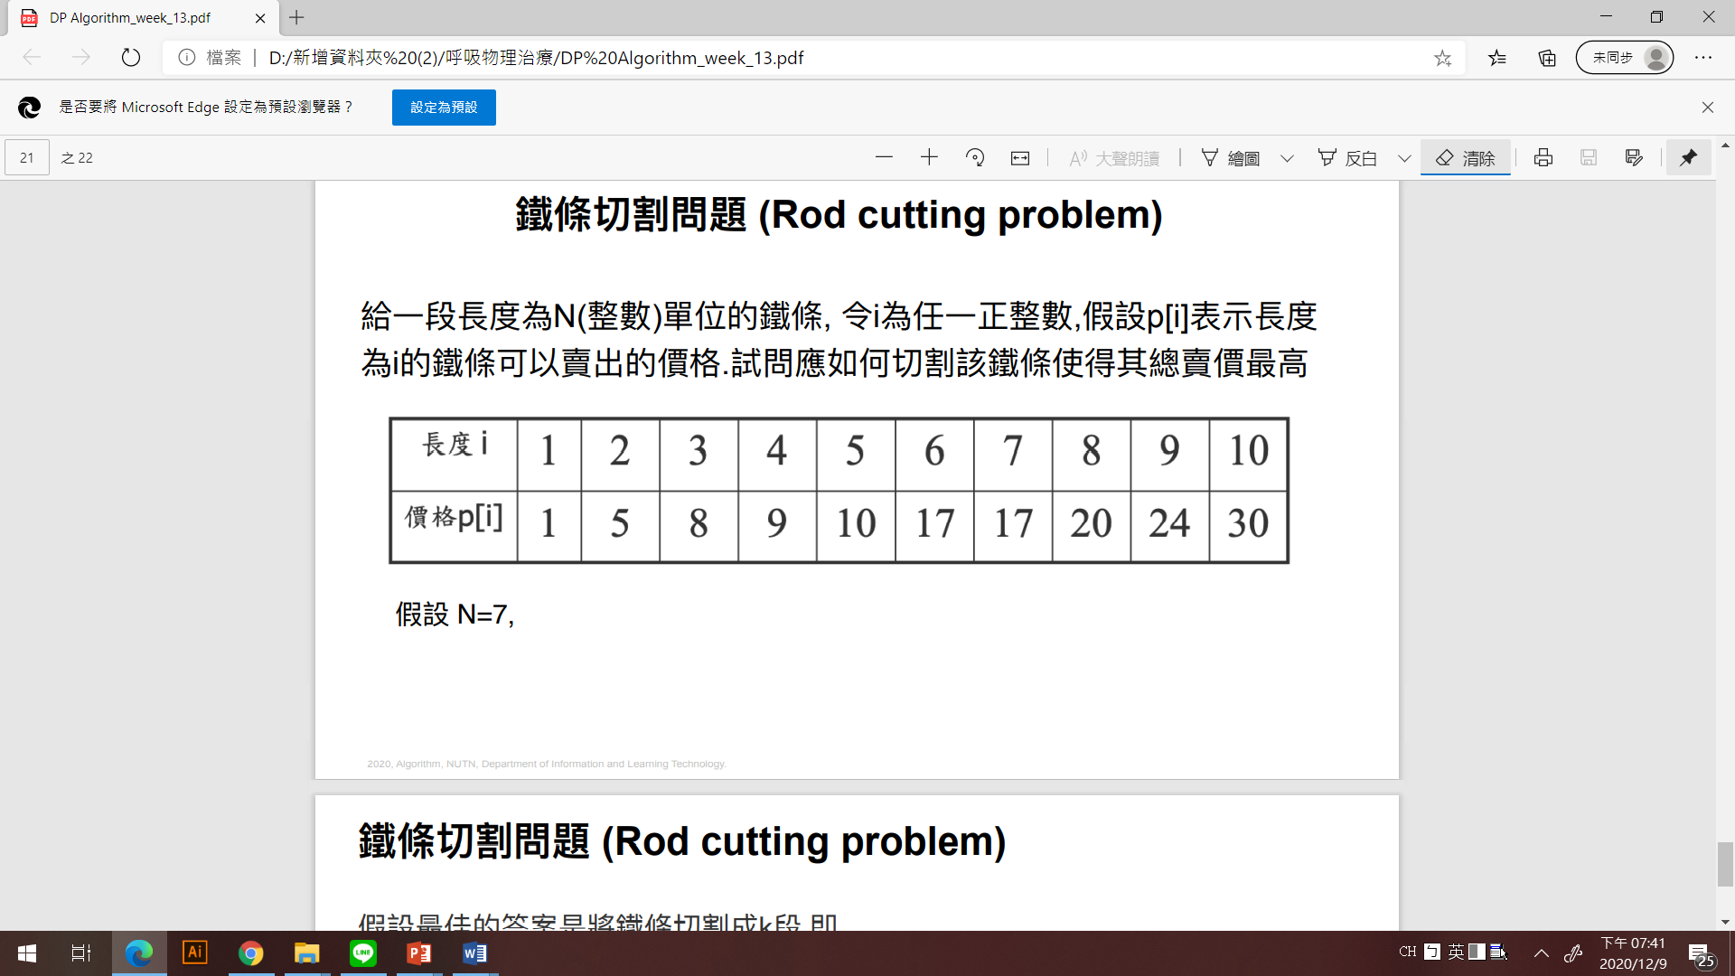

N=2+2+3 價格> 2\*5+8=18

N=6+1 價格>17+1=18

n=7 價格>17

N=3+4 價格>8+9=17

N=5+2 價格>10+5=15